实验室用如下装置制备几瓶氧气用于性质实验。
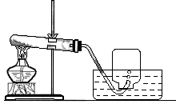
（1）试管中装入的药品是KClO₃和MnO₂，生成氧气的化学方程式为（ ）
A. 2KClO₃===2KCl＋3O₂
B. 2KClO₃===2KCl＋3O₂↑
C. 2KClO₃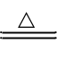2KCl＋3O₂↑
D. 2KClO₃ 2KCl＋3O₂↑
△
MnO₂
（2）收集氧气的操作过程是：等集气瓶中的水排完后，一只手扶稳集气瓶，另一只手首先小心地将导管从瓶口移开，然后（ ）最后把集气瓶正放在桌子上。
A. 在水面下用玻璃片将集气瓶口盖好
B. 瓶口朝上从水中取出
C. 瓶口朝下从水中取出
D. 以上操作均可
（3）实验室也常用上述实验装置制备甲烷，推测其反应物是（ ）
A. CH₃COONa固体和碱石灰
B. Al₄C₃固体和水
C. CO和H₂
D. 石灰石和稀盐酸水
解析：
此题重点考查了实验室制取气体的原理和操作，及知识的迁移能力。
答案：（1）D； （2）A；（3）A

